Общая схема компьютера
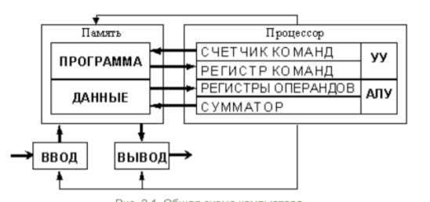

Регистр - совокупность триггеров для
кратковременного хранения числа или команды.

